Exercício
- Com base no “assembly” faça a tradução para o código binário e faça o diagrama representando o conteúdo dos registradores AC, RI, PC e da memória durante os ciclos de busca e de execução para o programa abaixo. Considere as seguintes características:
- Que o formato de instrução é:
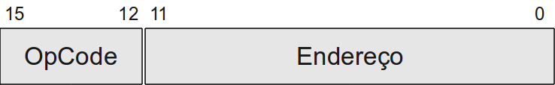
- Que a memória é byte endereçável e que utiliza palavras de 16 bits.
- Código do programa a ser traduzido e executado:
org 100  load x  add y  sub j  store z  load t  and w  store j  load z  or j  store res  halt  x, dec 35  y, hex 0A  z, hex 02  t, dec 52  w, hex AB  j, hex 05  res, dec 0 | - org: instrução que indica o endereço inicial do programa na memória.  - org 100 ; PC ← 100  - load: Carrega um dado de 16 bits da memória.  - load x ; AC ← memória[end(x)]  - store: Armazena o valor de AC no endereço de memória.  - store x ; memória[end(x)] ← AC  - add: Adição do AC com um operando de memória.  - add y ; AC ← AC + memoria[end(y)]  - sub: Subtração do AC com um operando de memória. AC.  - sub x ;AC ← AC – memoria[end(y)]  - and: Operação de E lógico entre AC e um operando de memória.  - and w ; AC ← AC and memoria[end(w)]  - or: Operação de OU lógico entre AC e um operando de memória.  - or w ; AC ← AC or memoria[end(w)]  - halt: Instrução que desliga o processador.

